Versuch 15: Franck-Hertz-Versuch

1. Einordung in den Kernlehrplan für den Grundkurs

Kompetenzen gemäß KLP:

Die Schülerinnen und Schüler…

… erklären die Energie absorbierter und emittierter Photonen mit den unterschiedlichen Energieniveaus in der Atomhülle (UF1, E6),
… erläutern, vergleichen und beurteilen Modelle zur Struktur von Atomen und Materiebausteinen (E6, UF3, B4),
… erläutern […] die Ergebnisse des Franck-Hertz-Versuches […] für die Entwicklung von Modellen der diskreten Energiezustände von Elektronen in der Atomhülle (E2, E5, E6, E7),

2. Versuchsidee und didaktisch-methodisches Vorgehen
Der Franck-Hertz-Versuch ist sowohl historisch als auch im Schulversuch das Experiment, mit dem die quantenhafte Absorption von Energie auch in Mehrelektronenatomen nachgewiesen werden kann. James Franck (1882–1964) und Gustav Hertz (1882–1975), ein Neffe von Heinrich Hertz, führten 1911 bis 1914 ihre Versuche in Erwartung der späteren Ergebnisse aus und erhielten 1925 den Nobelpreis. Der Versuch kann in zwei Varianten mit Quecksilber oder Neon als Anregungsmedium durchgeführt werden. Der Unterschied besteht darin, dass im Falle von Quecksilber die angeregten Atome unter Aussenden eines Photons im UV-Bereich wieder in den Grundzustand zurückfallen, während im Fall von Neon das ausgesandte Photon eine Wellenlänge im sichtbaren Bereich besitzt. Bei Benutzung einer Neonröhre zur Durchführung des Experiments können deshalb im Gegensatz zu Quecksilber die Anregungszonen gut sichtbar gemacht werden.

Die Experimente mit Quecksilberatomen wurden 1913 von Franck und Hertz durchgeführt. Sie wollten jedoch nicht Energiestufen im Atom nachweisen. Sie beschäftigten sich mit den Phänomenen, die in Gasentladungsröhren stattfinden, wenn Elektronen durch Stöße ihre kinetische Energie an die Gasmoleküle abgeben. Speziell wollten sie eine Theorie widerlegen, nach der die Elektronen beim Stoßprozess ihre gesamte kinetische Energie abgeben sollten.
Heute wird der Franck-Hertz-Versuch als eine wichtige experimentelle Bestätigung für die Hypothese einer quantenhaften Energieaufnahme atomarer Systeme interpretiert, die auf Energiestufen im Atom schließen lässt.
Im Versuch übernimmt das Quecksilberatom den Energiebetrag E = 4,9 eV aus der kinetischen Energie der Elektronen (Absorption). Die angeregten Atome geben nach sehr kurzer Zeit (10⁻⁸ s) die aufgenommene Energie wieder spontan in Form von Licht der Frequenz f = E / h ab (spontane Emission).

Allgemein übernimmt bei der optischen Anregung von Übergängen in Atomen, bei denen die beteiligten Zustände eine Energiedifferenz ΔE besitzen, das Atom diskrete Energieportionen hf = ΔE aus dem Strahlungsfeld, d.h. die Übergänge finden nur in Resonanz, bei Einstrahlung der geeigneten Frequenz f statt. Erfolgt die Anregung durch Elektronenstoß, so kann ein atomarer Übergang erst oberhalb einer minimalen Elektronenenergie erfolgen, welche größer als ΔE ist. Beim Stoß geht ein Teil der Primärenergie auf das Atom über, die Differenz zwischen Primärenergie und Anregungsenergie bleibt als kinetische Energie beim Elektron. Ist diese Restenergie größer oder gleich ΔE, so kann das Elektron ein weiteres Atom anregen. Im Allgemeinen geben die so angeregten Atome die aufgenommene Energie unter Emission von Strahlung wieder ab und kehren in den Ausgangszustand zurück.

Versuch:

Abbildung 1 zeigt den schematischen Versuchsaufbau und das mechanische Analogon für die Potentiale in der Franck-Hertz-Röhre.
K
G
A
U_{A} max. 30 V
~
U_{H}
6,3 V
I_{A}
U_{G} = 1,5 V
h
h'
A
mechanisches Analogon
Abb. 1: Beschaltung der Franck-Hertz-Röhre mit mechanischem Analogon

Ein evakuierter Glaskolben (Franck-Hertz-Rohr) mit einem Tropfen Quecksilber wird in einem Ofen auf eine Temperatur von etwa 180 °C erwärmt. Der Druck des dadurch entstehenden Quecksilberdampfes beträgt etwa 10 hPa. In der Glasröhre befinden sich 3 Elektroden: die Glühkathode K, das Gitter G und die Auffängerelektrode A. Der Abstand zwischen dem Gitter und dem Auffänger ist relativ klein, damit in diesem Bereich möglichst wenige Zusammenstöße von Elektronen mit Hg-Atomen stattfinden (bei höheren Anodenspannungen könnte ggf. auch eine Ionisation der Hg-Atome eintreten). Aus K treten durch Glühemission Elektronen aus, die durch die variable Anodenspannung U_{A} beschleunigt werden. Beim langsamen Erhöhen der Beschleunigungsspannung ist (im Gegensatz zu einer mit Neon gefüllten Röhre) keine sichtbare Leuchterscheinung beobachtbar. Man beobachtet daher die kinetische Energie der Elektronen, die sich durch die Gitterelektrode hindurchbewegen, – ähnlich dem lichtelektrischen Effekt – mittels einer konstanten Gegenspannung zwischen dem Gitter G und der Auffängerelektrode A. Der in A eintreffende Elektronenstrom I_{A} wird mit einem Messverstärker angezeigt. Man beobachtet eine Kurve mit Strommaxima und -minima. Der Abstand benachbarter Minima beträgt 4,9 V (vgl. Abbildung 2).

4,6 V
4,8 V
4,9 V
4,9 V
6,2 V
I_{A} / nA
10
20
30
U_{A} / V
Abb. 2: Erwarteter Kurvenverlauf

Erklärung der Versuchsergebnisse
Mit wachsender Anodenspannung U_{A} werden immer mehr Elektronen zum Gitter beschleunigt. Auf ihrem Weg von der Kathode zum Gitter stoßen sie mit Quecksilberatomen elastisch zusammen. Bei diesen elastischen Zusammenstößen nehmen die Quecksilberatome von den Elektronen keine Energie auf (m_{Hg} ist 370000-mal größer als m_{e}). Die Elektronen durchfliegen das Gitter und können erfolgreich gegen die Bremsspannung anlaufen. Der Auffängerstrom I_{A} steigt an. Bei Erreichen eines bestimmten Wertes von U_{A} ist die kinetische Energie der Elektronen vor dem Gitter so groß geworden, dass sie der niedrigsten Anregungsenergie der Quecksilberatome gleich ist. Jetzt erfolgt der Stoß zwischen Elektronen und Quecksilberatomen unmittelbar vor dem Gitter inelastisch. Die Elektronen regen die Quecksilberatome an und verlieren dabei ihre gesamte kinetische Energie. Sie sind daher nicht mehr in der Lage, gegen die Gegenspannung U_{G} anzulaufen und gelangen somit nicht mehr zur Auffängerelektrode A, der Strom I_{A} sinkt. Wird U_{A} weiter gesteigert, so erreichen die Elektronen die notwendige Energie für einen inelastischen Stoß mit den Hg-Atomen bereits weiter vor dem Gitter. Der Ort der Energieübertragung verschiebt sich mehr zur Kathode hin. Die Elektronen, die ihre kinetische Energie bei inelastischen Stößen verloren haben, gewinnen auf der Reststrecke erneut kinetische Energie und können erfolgreich gegen die Gegenspannung U_{G} anlaufen. Erreichen sie jedoch bei weiterer Steigerung von U_{A} kurz vor dem Gitter zum zweiten Mal die kinetische Energie, die zur Anregung der Hg-Atome befähigt, so wiederholt sich der Abfall von I_{A}. Durch weitere Erhöhung der Anodenspannung U_{A} ergeben sich analog weitere periodisch auftretende Strommaxima und -minima.
I_{A}
U_{A}

Einfluss der Temperatur auf die Elektronenbewegung
Bei Zimmertemperatur ist die Zahl der Stöße zwischen Elektronen und Quecksilberatomen vernachlässigbar klein, sodass das Franck-Hertz-Diagramm im Prinzip mit der Kennlinie einer Vakuumdiode übereinstimmt. Der verspätete Einsatz des Auffängerstroms I_{A} ist durch die Gegenspannung U_{G} bedingt.
Abb. 3: Verlauf des Anodenstroms bei kalter Hg-Röhre
Bei höheren Temperaturen ist die Konzentration des Quecksilberdampfs in der Franck-Hertz-Röhre größer. Ein Elektron stößt folglich auf seinem Weg von der Kathode zum Anodengitter häufiger mit Quecksilberatomen zusammen; die Wahrscheinlichkeit für die Anregung nimmt zu.

Vertiefend: Kontaktpotential – Auftritt des ersten Maximums
Berühren sich zwei verschiedenartige Metalle – im Falle der Franck-Hertz-Röhre durch äußere Verbindung – so gehen Elektronen von dem Metall kleinerer Austrittsarbeit zu dem Metall höherer Austrittsarbeit über. Im Metall kleinerer Austrittsarbeit entsteht so ein Überschuss an positiver, im Metall höherer Austrittsarbeit ein Überschuss an negativer Ladung. Diese Potentialdifferenz wird Kontaktpotential genannt.
Da die Elektroden der Franck-Hertz-Röhre aus unterschiedlichem Material gefertigt sind, besteht zwischen ihnen, unabhängig von der Heiz-, der Anoden- und der Gegenspannung, das Kontaktpotential. Diese Spannung überlagert sich der Anodenspannung, sodass je nach Vorzeichen das Franck-Hertz-Diagramm insgesamt um den Betrag des Kontaktpotentials nach links oder rechts verschoben wird. Der Abstand benachbarter Stromminima ändert sich dadurch nicht.
Die Stromabfälle sind meist nach höheren Beschleunigungsspannungen (um bis zu 2 V) hin verschoben. Das Kontaktpotential hängt von der Oberflächenbeschaffenheit der Gitteranode (Gasbeladung, Hg-Bedeckung) sowie vom Zustand der Kathodenoberfläche und den Emissionseigenschaften der Mischoxid-Kathode ab und kann sich während der Lebensdauer des Franck-Hertz-Rohres ändern. Zur Bestimmung der Anregungsenergie sollten daher nur die Abstände benachbarter Maxima (Minima) und nicht deren Absolutlage herangezogen werden.

3. Erforderliche Geräte
- Franck-Hertz-Röhre
- Ofen zur Heizung der Röhre
- Temperaturfühler
- Netzgerät zum Betreiben der Röhre
- Zeigermessgeräte oder Oszilloskop oder Messwerterfassungssystem mit PC

4. Aufbau und Versuchshinweise
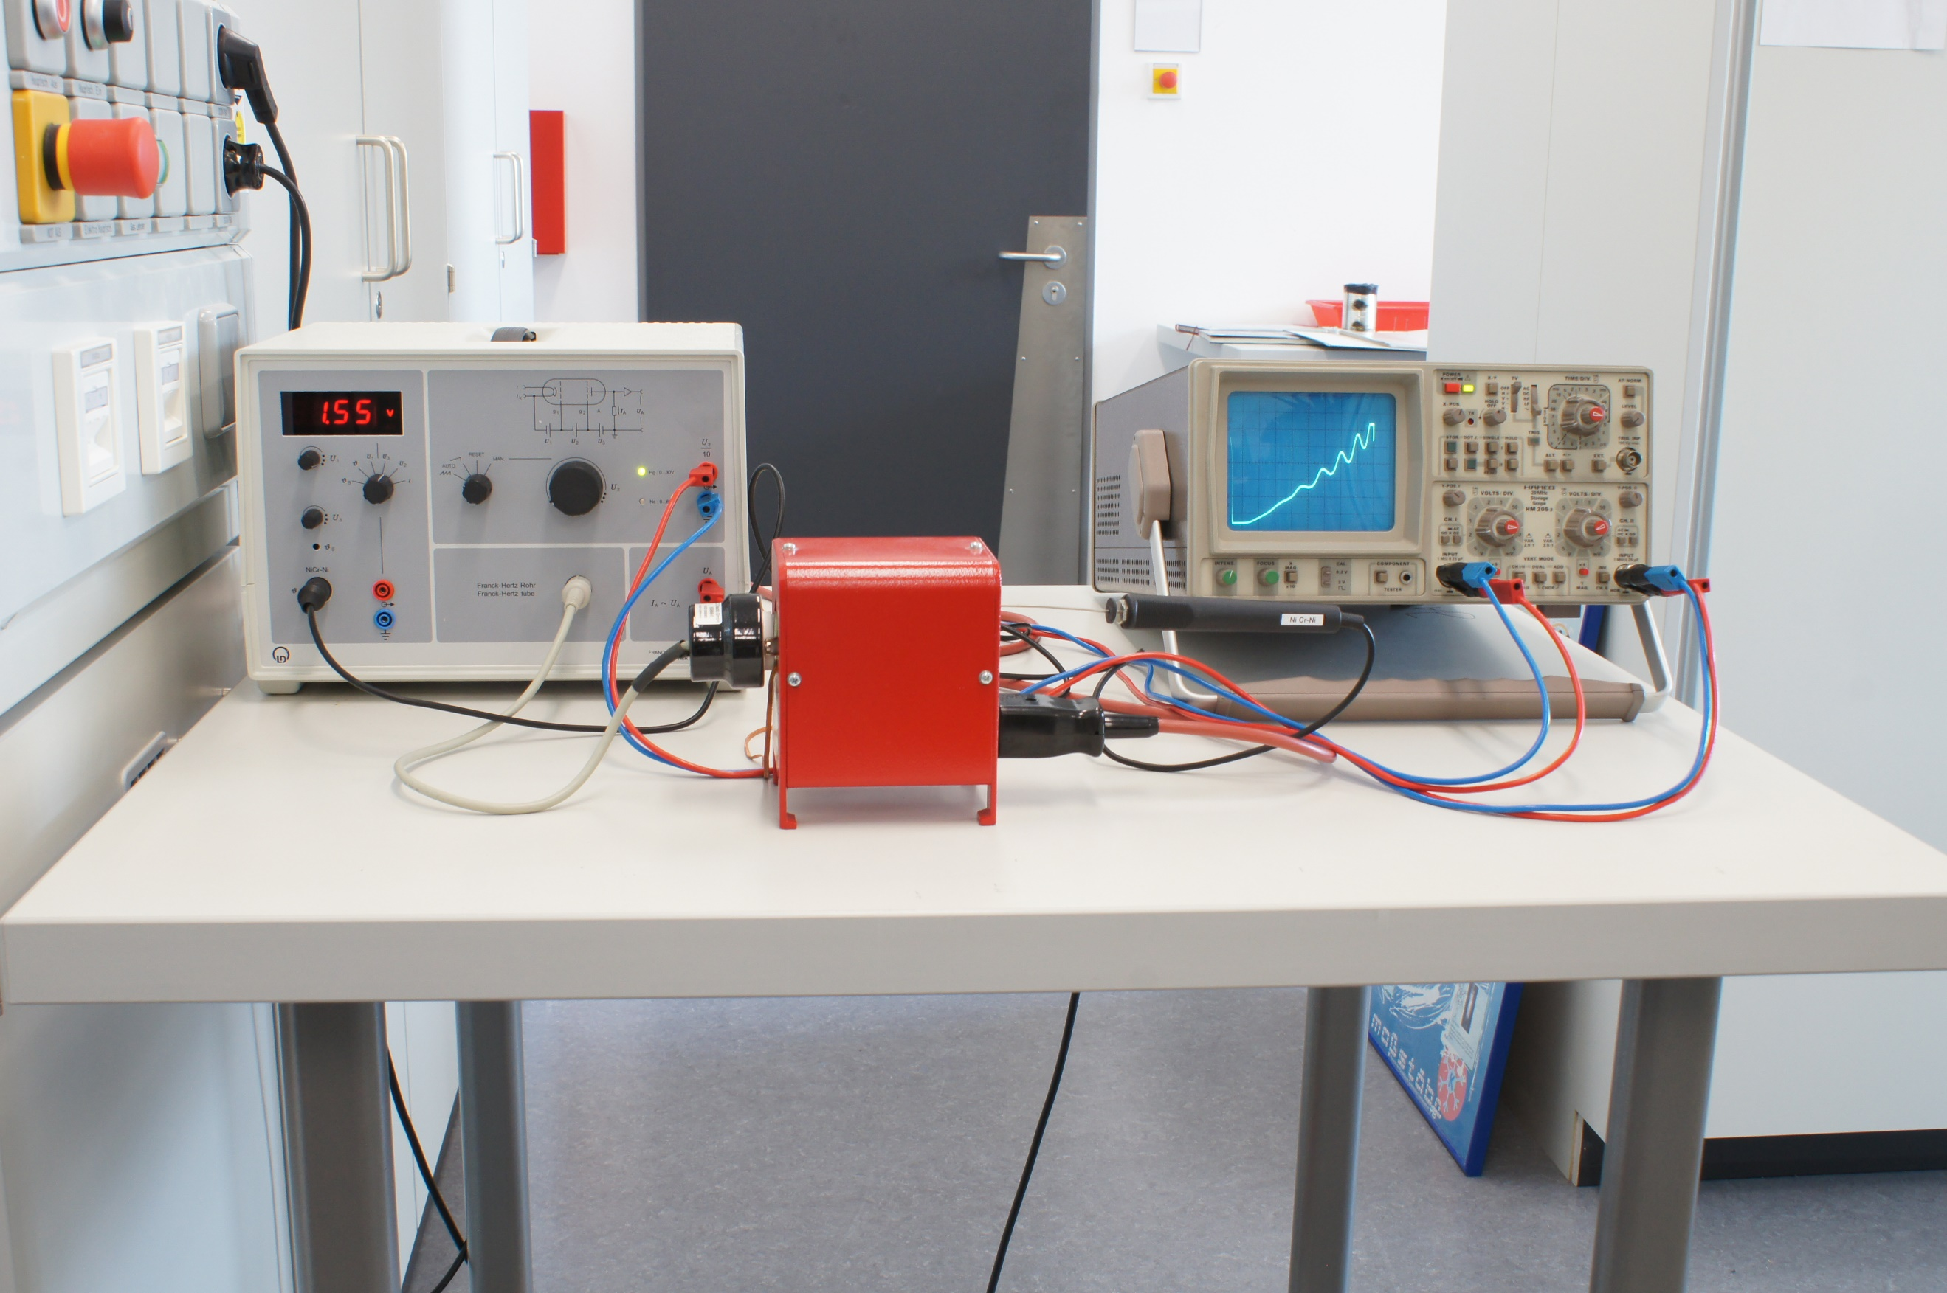
Abb. 4: Versuchsaufbau mit Oszilloskop
Die Aufheizdauer des Ofens kann bis zu 15 Minuten betragen. Achtung: Das Äußere des Franck-Hertz-Ofens wird heiß. Bei Berührung besteht Verbrennungsgefahr.
Den experimentellen Aufbau mit Oszilloskop zeigt die Abbildung 4. Dazu wird das Oszilloskop im X-Y-Modus betrieben. Das Betriebsgerät bietet eine Einstellung mit einer sich wiederholenden Sägezahnspannung für die Anodenspannung.
Bei entsprechender Einstellung der X-Ablenkung am Oszilloskop kann hiermit eine erste Abschätzung der Lage der Maxima erfolgen. Eine genaue Messung ist damit aber nicht gut machbar. Abbildung 5 zeigt die Franck-Hertz-Kurve auf dem Oszilloskopschirm.

Wenn auch keine exakte Messung mit dem Oszilloskop möglich ist, so ist die Anzeige doch sehr gut geeignet, um den Verlauf des Anodenstroms für die Schülerinnen und Schüler sichtbar zu machen. Außerdem ermöglicht es, in der Vorbereitung die Maxima anhand der Einstellung von Absaugspannung und Gitterspannung auszuschärfen.
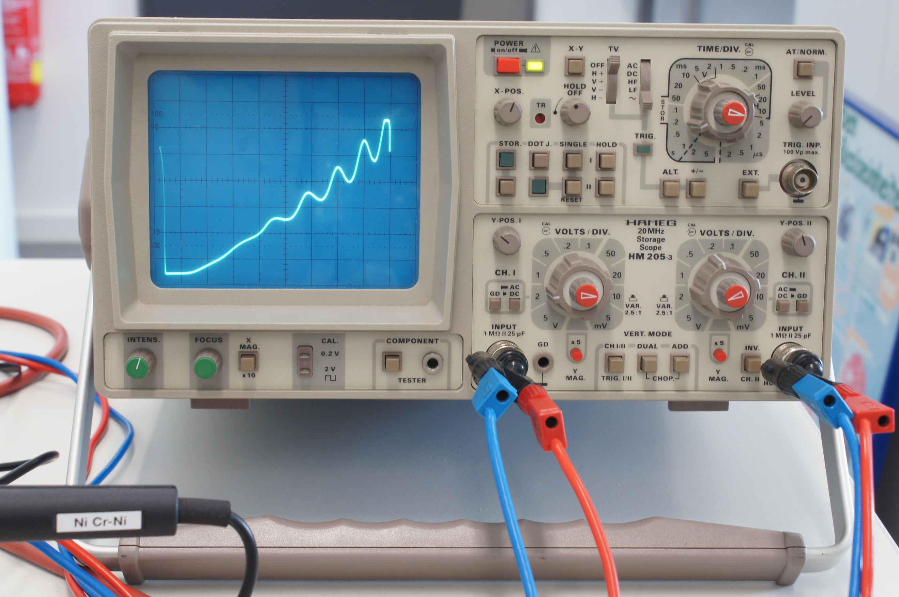
Abb. 5: Franck-Hertz-Kurve

Alternativ können auch Zeigermessgeräte dazu dienen, einen ersten Eindruck der Veränderungen des Anodenstroms vorzuführen.

Zur exakten Messung bietet sich ein Messwerterfassungssystem mit PC an. Im Folgenden wird der Aufbau mit CASSY beschrieben.

Zum Aufbau genügt das Sensor-Cassy und ein Laptop/PC. Abbildung 6 zeigt einen Beispielaufbau. Der restliche Aufbau erfolgt wie zuvor. Das Franck-Hertz-Versorgungsgerät wird in diesem Fall auf einfache Rampe eingestellt (s. auch Hinweise des Herstellers).
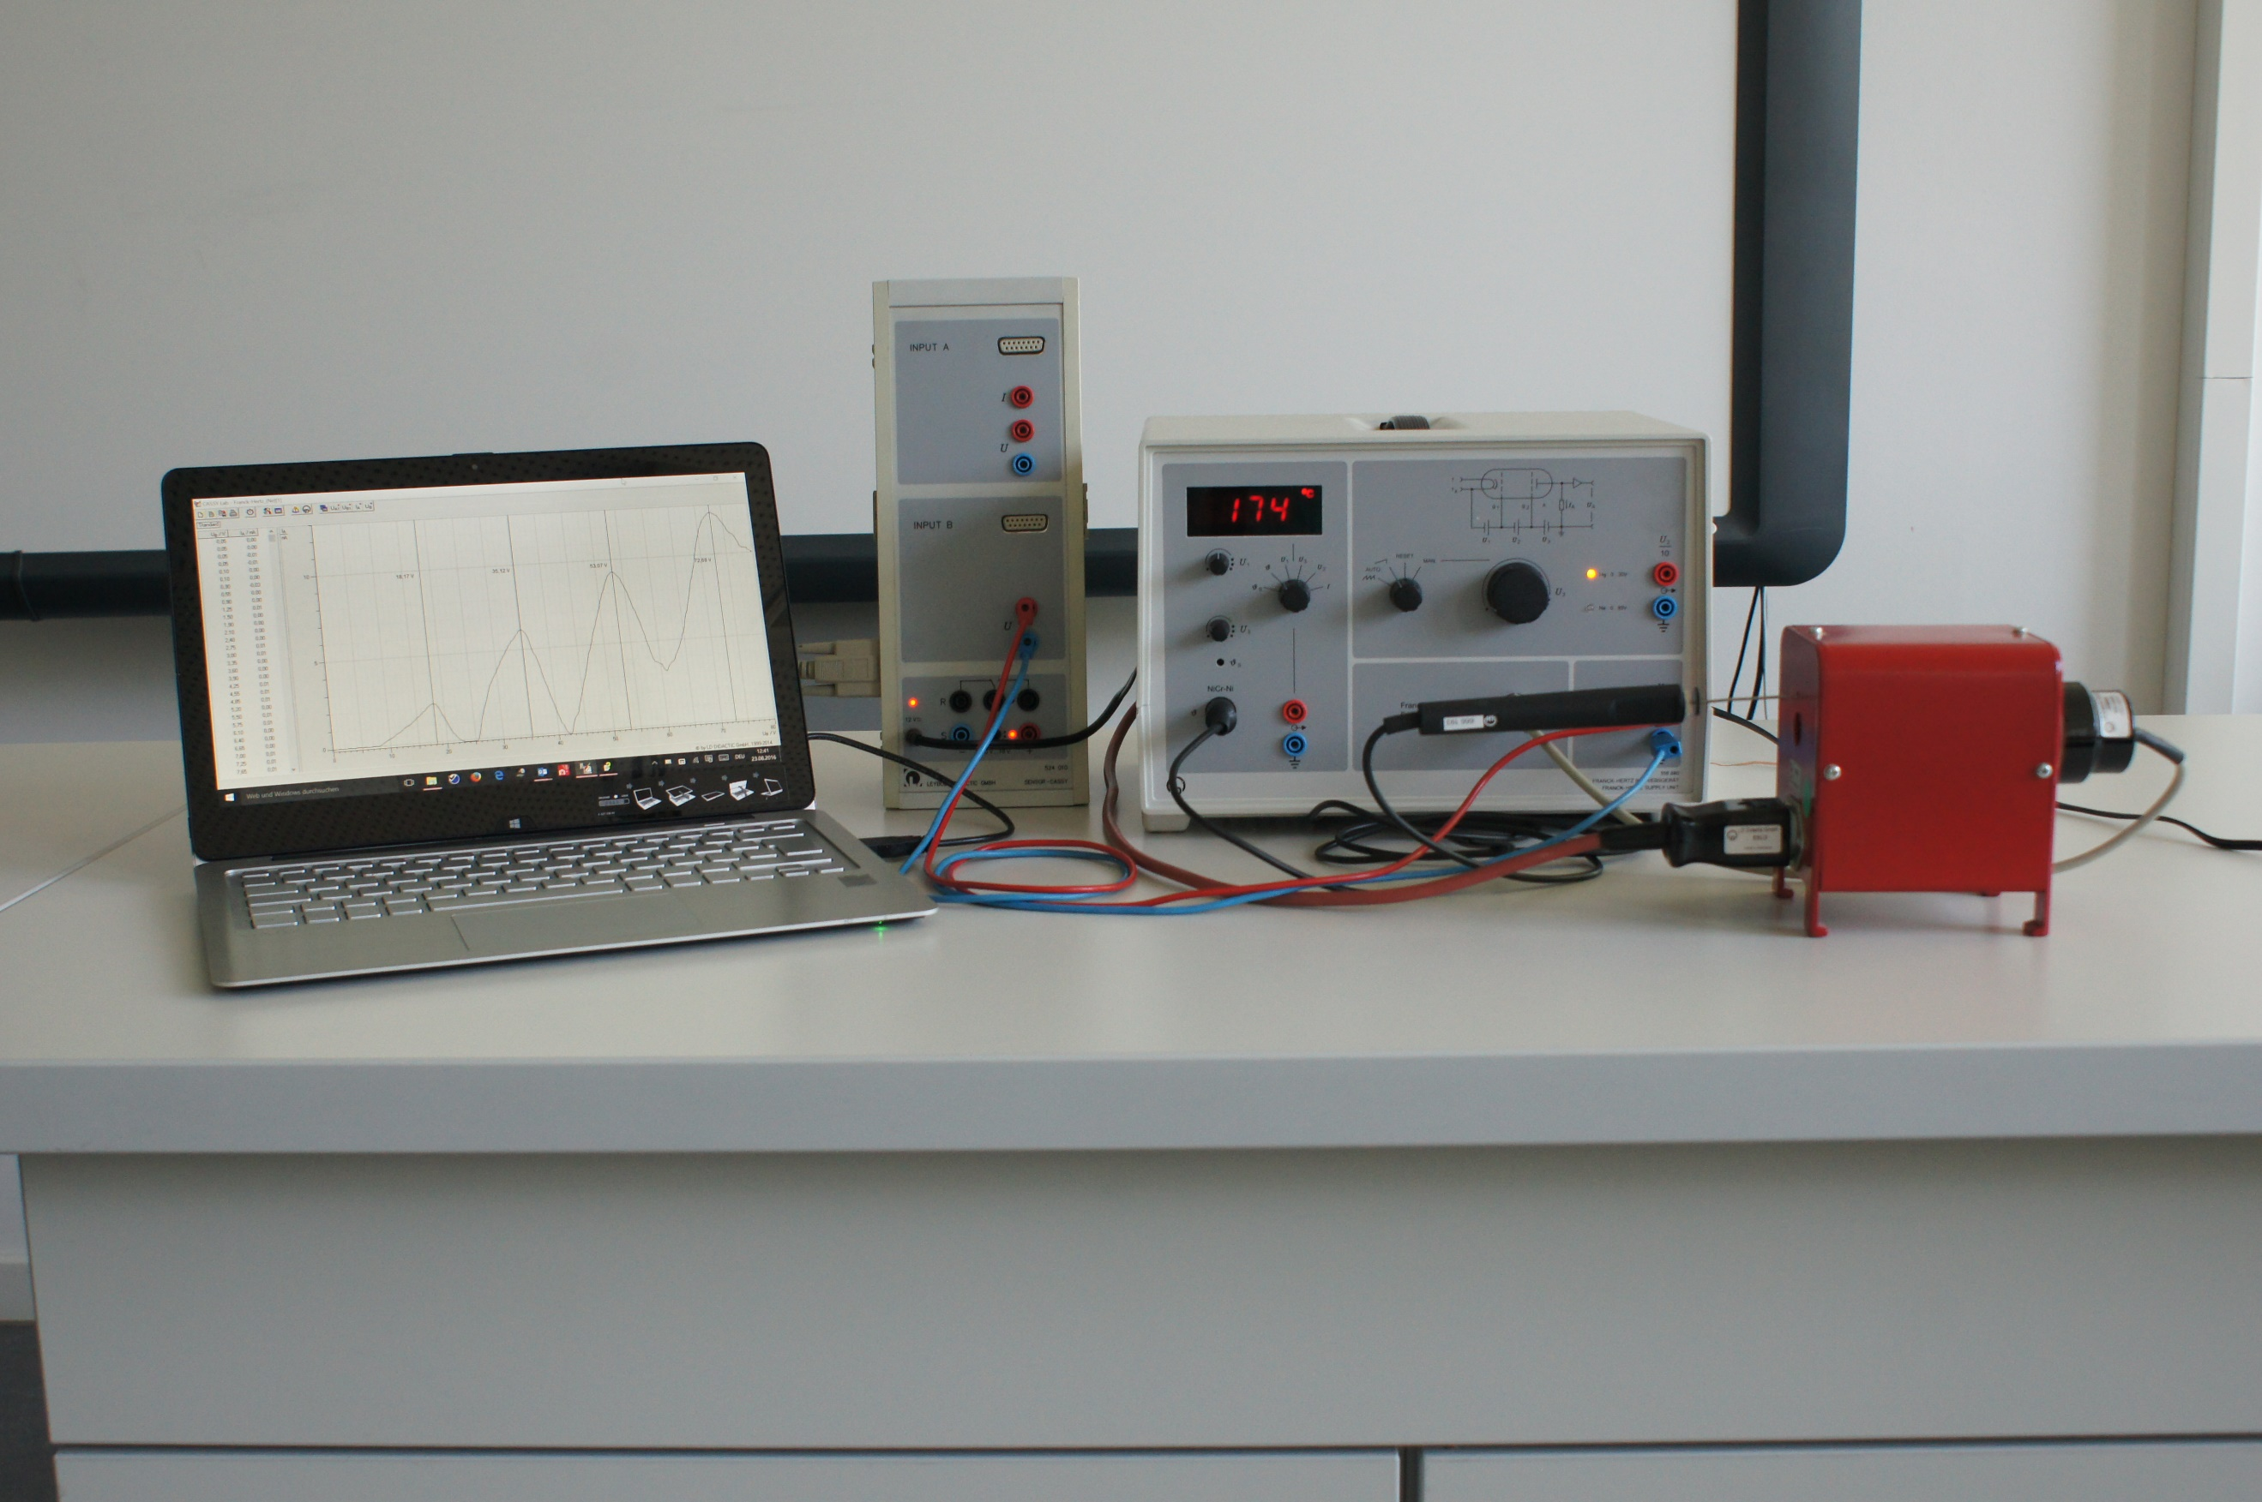
Abb. 6: Aufbau des Franck-Hertz-Versuchs mit dem Messwerterfassungssystem CASSY.

Die nächste Abbildung 7 zeigt den Bildschirm des Experiments und in Abbildung 8 ist das Diagramm einer typischen Strom-Spannungs-Kennlinie zu sehen.

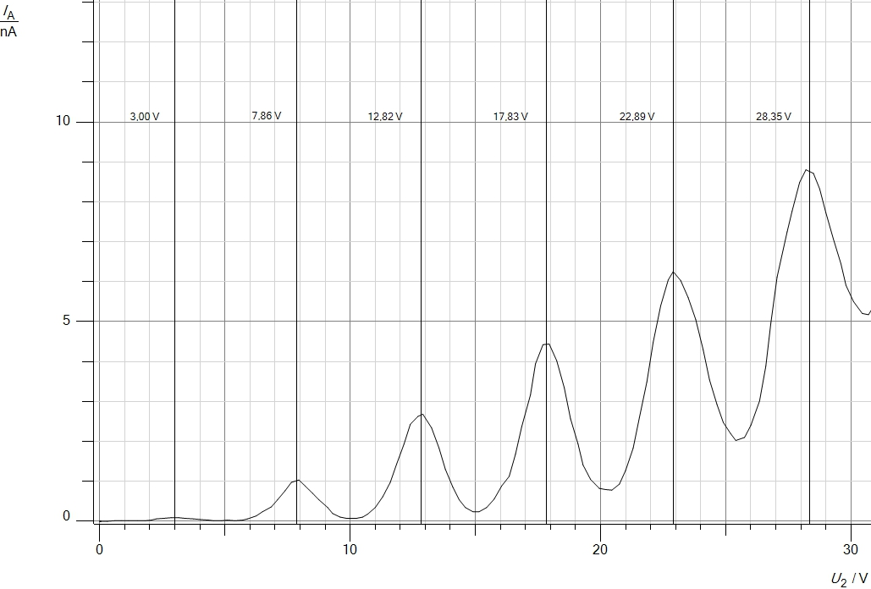
Abb. 8: Strom-Spannungs-Kennlinie der Franck-Hertzröhre bei 176°C Betriebstemperatur
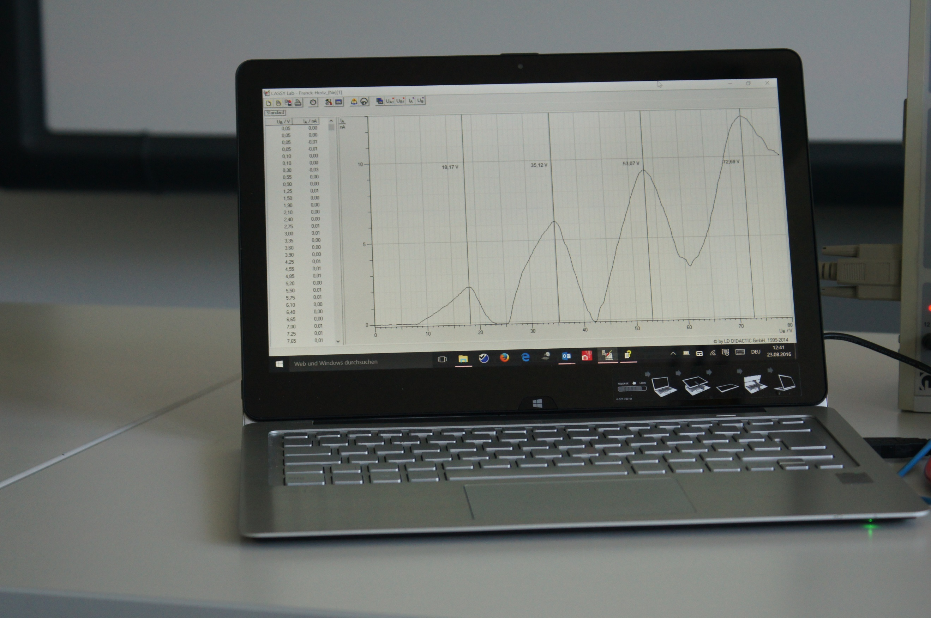
Abb. 7: Bildschirm des Messwerterfassungsprogramms bei der Messung

5. Alternativen

Als Alternative für den Fall, dass das Experiment nicht zur Verfügung stehen sollte, bietet sich der Franck-Hertz-Versuch als interaktives Bildschirmexperiment (IBE) an. Das folgende Link führt zur Seite der Physics Education Research Group der Kansas State University:
http://phys.educ.ksu.edu/vqm/free/FranckHertz.html

Auch das Portal Leifiphysik bietet weiteres Material zum Thema, u.a. eine Simulation der physikalischen Vorgänge in der Röhre.

http://www.leifiphysik.de/atomphysik/atomarer-energieaustausch/versuche/franck-hertz-versuch

Wie in allen 25 Versuchen ist aber der reale Versuch vorzuziehen.

7. Vertiefende und optionale Inhalte
Franck-Hertz-Versuch mit Neon

Wird Neon als Anregungsgas verwendet, kann bei Raumtemperatur gearbeitet werden. Allerdings sind die Maxima und Minima nicht so gut ausgeprägt und auch weniger (vgl. Abb. 9).

1
2
0
50
I/nA
U/V
Abb. 9: Kurvenverlauf bei Neon als Anregungsmaterial

Allerdings liegen die Anregungsenergien niedriger als bei Quecksilber, was wiederum den Vorteil hat, dass die emittierten Lichtquanten im sichtbaren und nicht im UV-Bereich liegen. Dies führt zu interessanten optischen Phänomenen in der neon-betriebenen Franck-Hertz-Röhre, da hier die Leuchterscheinung im Gegensatz zur Quecksilberröhre sichtbar wird.

Selbstständige elektrische Leitung in Gasen bei vermindertem Druck

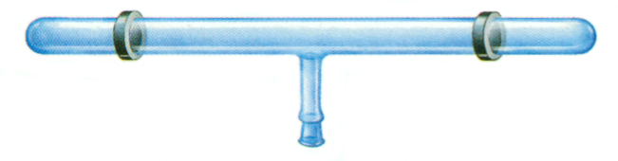
Ein zylindrisches Glasrohr wird auf eine Vakuumpumpe gesetzt. An die Elektroden in den Stirnflächen wird eine hohe Spannung (ca. 5 kV) gelegt.
zur Pumpe
A
6 kV
Kathode
Anode

Bei Normaldruck tritt keine Entladung ein. Erst wenn die Luft aus dem Rohr gepumpt wird, zeigt sich bei einem bestimmten Druck ein mit einer Leuchterscheinung verbundener Stromdurchgang. Beim weiteren Evakuieren beobachtet man mehrere Phasen der Entladung:
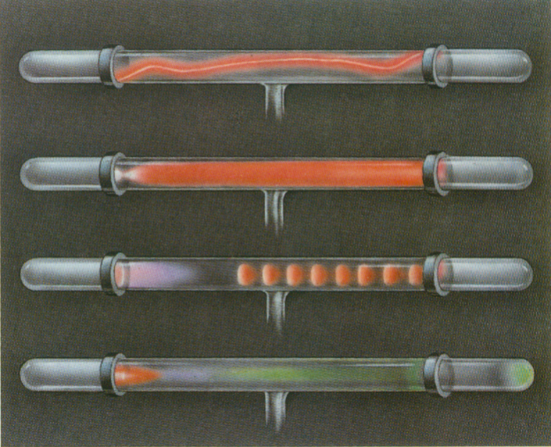
- Ein Leuchtfaden zieht sich von der Anode zur Kathode.
- Eine positive Säule füllt von der Anode her fast das ganze Rohr. Über der Kathode liegt eine Glimmschicht.
- Die positive Säule zieht sich (oft geschichtet) zurück und wird weniger hell. Das negative Glimmlicht breitet sich von der Kathode her weiter aus.
- Die Leuchterscheinungen verblassen und verschwinden ganz. Es bleibt ein grünes Fluoreszieren des Gases.

Um die Vorgänge genauer zu untersuchen, misst man in einem dazu geeigneten Rohr den Potentialverlauf bei einem bestimmten Druck in der dritten Phase. Mit einem statischen Voltmeter wird die Potentialdifferenz der Abgriffpunkte gegenüber der Anode (Bezugspunkt) gemessen.
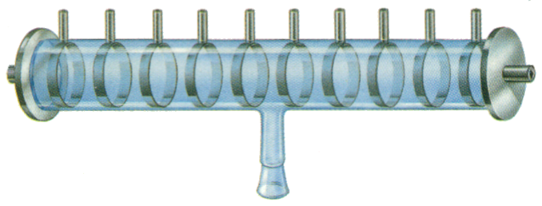
Die Kurve der Potentialverteilung zeigt, dass der größte Teil der angelegten Spannung in einem kleinen Bereich vor der Kathode abfällt (im ersten Dunkelraum). In diesem Kathodenfall herrscht eine große Feldstärke, gegenüber der die Feldstärke in den anderen Bereichen vernachlässigbar klein ist.
V
E
V
Kathode
Anode
U₀

Im Bereich des Kathodenfalls geschehen die wesentlichen Vorgänge bei der Entladung: Durch das Evakuieren ist die freie Weglänge der Ionen so groß geworden, dass die im Feld auf sie übertragene Energie nicht gleich wieder durch Stoß an Gasmoleküle abgegeben wird. Die positiven Ionen werden durch die große Feldstärke im Kathodenfall stark beschleunigt. Sie treffen mit solcher Geschwindigkeit (kinetischen Energie) auf die Kathode, dass sie dort Elektronen auslösen können. Die aus der Kathode emittierten Elektronen werden im Feld des Kathodenfalls so stark beschleunigt, dass sie Gasmoleküle zum Leuchten anregen und sogar ionisieren können. Dadurch werden neue Ionen gebildet, mit denen sich die dargestellten Abläufe wiederholen.
Die Entstehung des Kathodenfalls kann man sich folgendermaßen erklären: Die ausgelösten und die beim Ionisieren frei werdenden Elektronen haben eine viel kleinere Masse als die Luftionen, sie erhalten daher eine größere Beschleunigung und verlassen den Raum vor der Kathode schneller. Es bildet sich eine Wolke positiver Ionen vor der Kathode. Die zwischen dieser positiven Ladungswolke und der negativen Kathode sich ausbildende Spannung ist der Kathodenfall.
Wenn die Kathode durchbohrt ist wird das Auftreffen der Ionen auf die Kathode sichtbar. Hinter der Öffnung (Kanal) beobachtet man eine büschelartige Leuchterscheinung. Diese Kanalstrahlen werden von den Ionen gebildet, die aufgrund ihrer Trägheit durch die Öffnung hindurchfliegen und hinter der Kathode Gasmoleküle durch Stoß zum Leuchten anregen.

Anwendungen der Gasentladung
In einer Leuchtröhre ("Neonröhre") wird die vom Füllgas abhängige Farberscheinung der positiven Säule ausgenutzt. Helium liefert gelbes Licht, Neon leuchtet orangefarben, Neon und eine Spur Quecksilberdampf senden blaues Licht aus, das beim Durchgang durch gelbes Glas grün erscheint. Ein Neon-Argon-Gemisch leuchtet rot. Da die Form der Röhre die Leitungsvorgänge kaum beeinflusst, können Leuchtröhren gut für Schriften und Ornamente in der Werbung benutzt werden. Ihre Lichtausbeute ist allerdings gering, weil ein großer Teil der Energie als ultraviolette Strahlung frei wird.

Zum Beleuchten von Straßen werden neben Quecksilber- auch Natriumdampflampen verwendet. Ihr helles gelbes Licht durchdringt besser den Nebel und liefert schärfere Kontraste als weißes Licht. Das Licht der Xenonlampe dient als Ersatz für Tageslicht (Flutlicht) auf Sportplätzen ud zur richtigen Wiedergabe bei Farbfilmaufnahmen.

In einer normalen Glühlampe wird nur etwa 6 % der zugeführten Energie in Licht umgesetzt. Die Lichtausbeute wird bei Leuchtstoffröhren auf cirka 12 % verbessert. Es handelt sich dabei um mit Hg-Dampf (Druck ca. ¹/₁₀ Pa) gefüllte Röhren, die auf der Innenseite der Glaswand mit einem Leuchtstoff überzogen sind. Der Leuchtstoff absorbiert die ultraviolette Strahlung und gibt die dabei aufgenommene Energie als sichtbares Licht wieder ab. Durch die Entwicklung mehrfach gebogener Rohre und besserer Leuchtschichten gibt es heute Leuchtstofflampen als Energiesparlampen

In einer Spektralröhre dient ebenfalls die positive Säule als Lichtquelle. Diese Röhren leuchten besonders intensiv, da die positive Säule in einem dünnen Röhrchen zusammengedrückt wird.

In der Glimmlampe setzt die selbstständige Elektrizitätsleitung im Neongas von 10 hPa Druck bei etwa 90 V ein. Die Kathode wird von einem rötlichen Glimmlicht bedeckt. Da die Elektroden nur wenige Millimeter Abstand haben, bildet sich keine positive Säule vor der Anode aus. Glimmlampen werden oft als Signal- oder Kontrolllampen verwendet. Man kann mit ihnen die Polarität einer Gleichspannungsquelle bestimmen.

